Рекомендации для родителей детей старшего дошкольного возраста о возможности использования пересказа русских народных сказок в процессе развития связной монологической речи

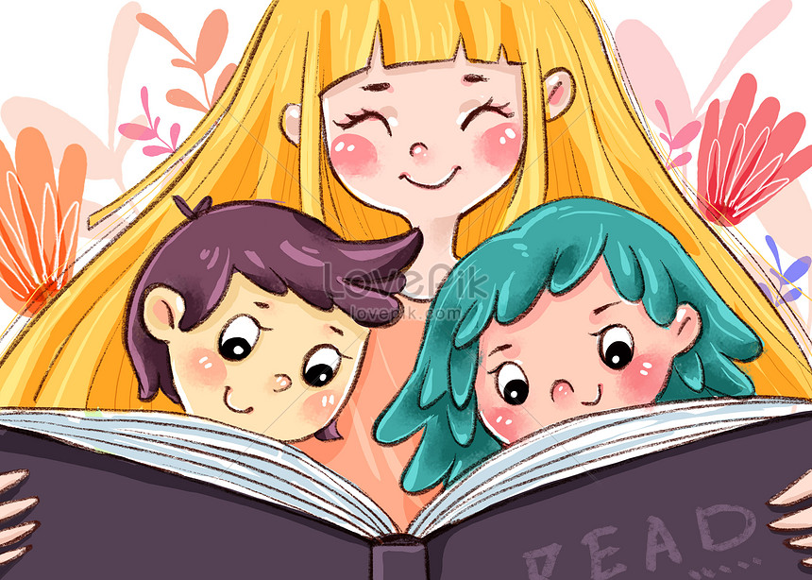
- Придумывание и завершение сказки самостоятельно,
- Составление сказки на предложенную тему с опорой на иллюстративный материал,
- Коллективное сочинение сказки с ребенком,
- Составление вопросов к сказкам умение в контексте задать вопрос, это является одним из показателей успешного развития дошкольников.

- Постановка проблемного вопроса к содержанию сказки (почему, зачем, каким образом, а если бы, всегда ли). Дети начинают искать свои варианты, то есть решать поставленную проблему;
- Объединение двух коротких рассказов или сказок в одну с новым сюжетом;
- Ведение вместо привычного главного героя продуманного нового персонажа. Это нужно для поддержания интереса к сказке, чтобы повернуть сюжет сказки в новое русло;
- Конструирование слов, словосочетаний и предложений (составить достаточно длинное, распространенное предложение в игре «От каждого - по словечку» «Колобок» - «Колобок катится» - «Колобок катится по дорожке» - «Колобок катится по зеленой дорожке» и т.д.);

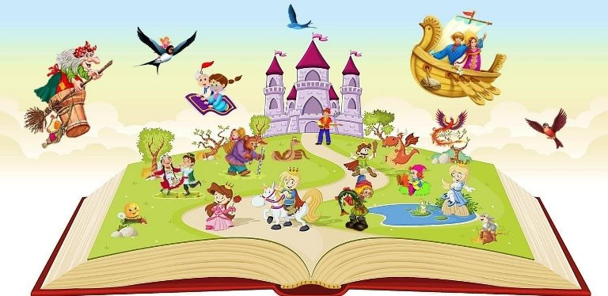

- Придумывание иных, новых названий известных сказок, не искажая идеи произведения;
- Усложнение восприятия давно знакомой сказки, создание элемента неожиданности, загадочности. Пример: из сказки извлекаются все глаголы или существительные, или части слов. Мы предлагаем детям игровую ситуацию: «Некоторые слова обиделись на нас и убежали из сказки. Давай попробуем и без них отгадать, какая это сказка.
- Придумывание дополнительных монологов героев известных сказок. «Что могла бы сказать муха, когда нашла денежку, купила самовар?»
- Создание коллажей из сказок и составление по ним новых сказок.

